**LAPORAN PRAKTIKUM BAHASA PEMROGRAMAN**

Disusun Untuk Memenuhi Tugas Mata Kuliah Bahasa Pemrograman

**Dosen : Agung Nugroho,S.Kom.,M.Kom.**



Nama : Andi Purnama

NIM : 311710003

**SEKOLAH TINGGI TEKNOLOGI**

**(STT) PELITA BANGSA**

Jl. Inspeksi Kalimalang Tegal Danas Arah DELTAMAS Cikarang Pusat – Kab Bekasi

Tepl: (021) 2851 8181, 82, 83, 84, Fax: (021) 2851 8180

**www.pelitabangsa.ac.id**

www.ecampus.pelitabangsa.ac.id; www.pmb.pelitabangsa.ac.id

**KATA PENGANTAR**

Alhamdulillah puji syukur kehadirat Allah swt karena atas rahmat-Nya lah penulis dapat menyusun laporan praktikum bahasa pemrograman ini.

Dan juga tidak lupa penulis berterimakasih kepada semua pihak yang telah membantu dan mengarahkan untuk menyusun laporan ini. Penulis berharap semoga laporan ini bermanfa’at bagi pengembangan ilmu pengetahuan dan teknologi informatika dan sebagai penambah wawasan bagi pembacanya.

Penulis menyadari bahwa laporan ini masih tidak sempurna, masih banyak kekurangan yang harus diperbaiki, maka dari itu penulis meminta kritik dan saran agar dapat memperbaiki laporan ini dengan baik.

Penulis

**BAB I**

**PENDAHULUAN**

1. **Maksud Dan Tujuan Praktikum**
2. Mahasiswa dapat memahami penggunaan Statement dan Prepared Statement
3. Mahasiswa dapat mengintegrasikan Swing Komponen dengan aplikasi database
4. Mahasiswa dapat membuat aplikasi database berbasis CRUD berbais GUI
5. **Dasar Teori**

Pada praktikum kali ini, kita akan membahas tentang PreparedStatement dan mengaplikasikannya dengan komponen SWING untuk membuat aplikasi CRUD.

1. **Praktikum**
2. Pemanfaatan Prepared Statement untuk melakukan insert dan update data
3. Integrasikan penggunaan komponen swing untuk aplikasi database Insert dan Update data

**BAB II**

**PEMBAHASAN**

**Integrasi Dengan SWING Komponen**

Langkah- Langkahnya Sebagai Berikut :

1. Klik kanan > Pilih Create new > Database. Beri nama “**javagui4**”
2. Membuat Tabel, dengan cara Klik kanan pada bdmahasiswa2 > creat new > Table. Beri nama “**mahasiswa**”

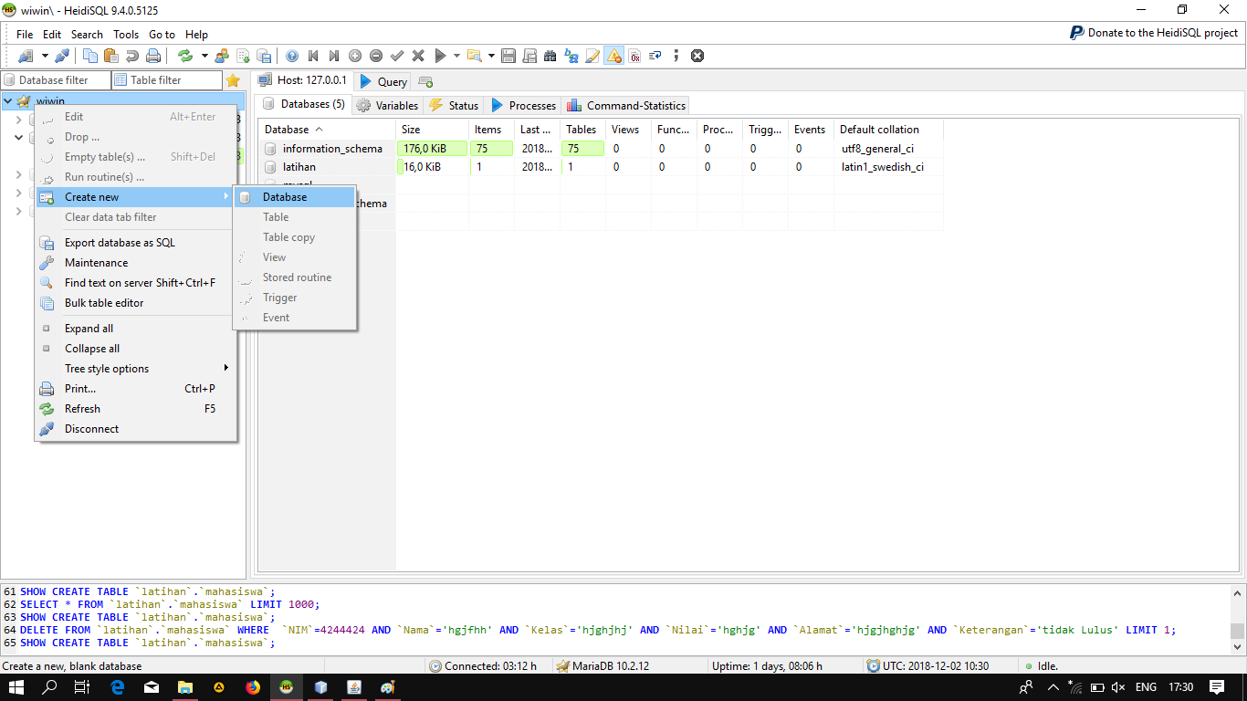

1. Buatlah field yang nantinya akan dibuat untuk menyimpan data mahasiswa yaitu berupa **NIM, Nama, Kelas, Alamat, Jenis_Kelamin, Tanggal_Lahir, Fakultas, Jurusan, dan Angkatan**. (Ingat: Tidak boleh ada spasi dalam pembuatan field, jika ingin menggunakn dua kata gunakan ‘_’ atau ‘-‘) Contoh hasilnya seperti berikut ini :

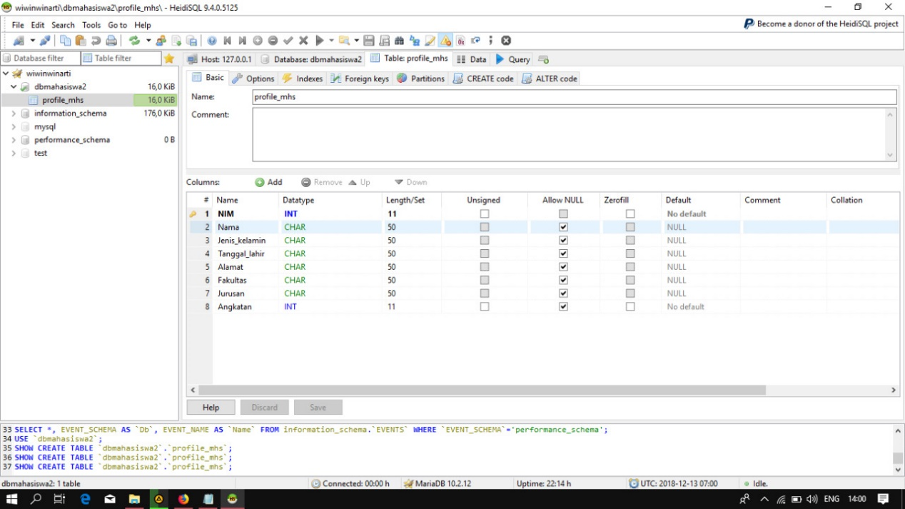

1. Jangan lupa unruk menjadikan **NIM** Sebagai **Primary Key** Dengan cara: Klik Kanan pada NIM > Create New Index > Pilih Primary.
2. Buka aplikasi NetBean. Klik kanan pada Library > Add Library > MySQL JDBC Driver > Lalu klik Add Library

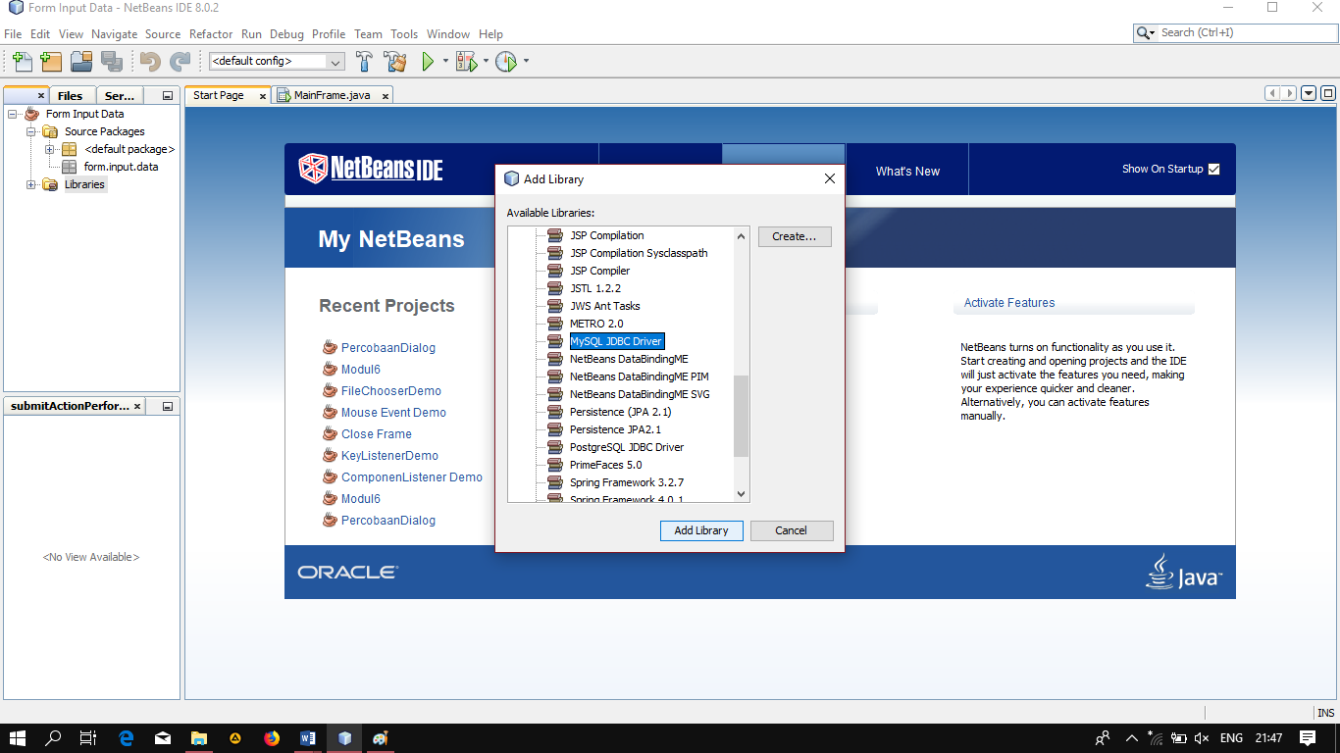

1. 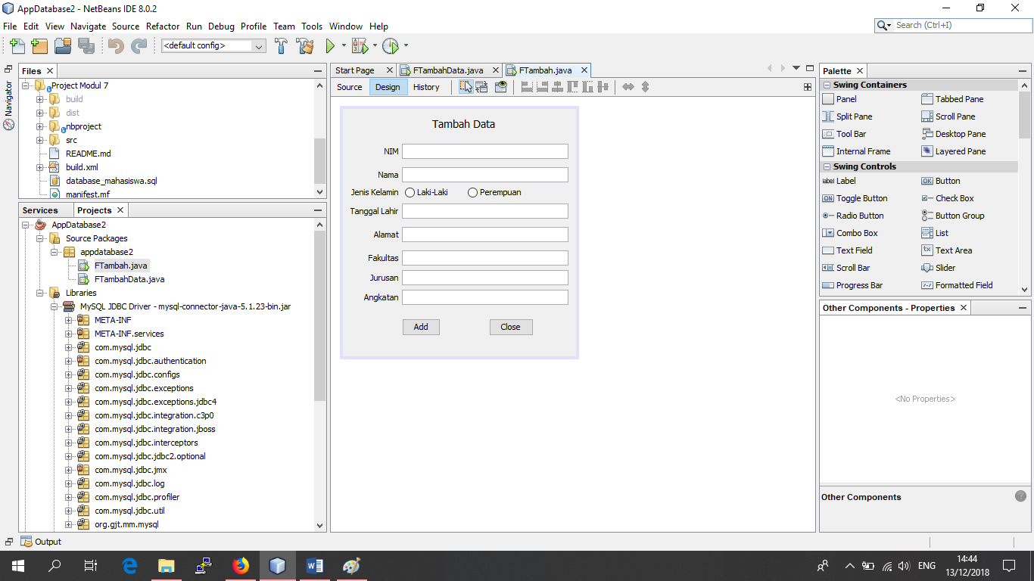Buat new JFrame dengan nama TambahData, dengan menambahkan komponen Label, Text Field, Radio Button, dan Button
2. 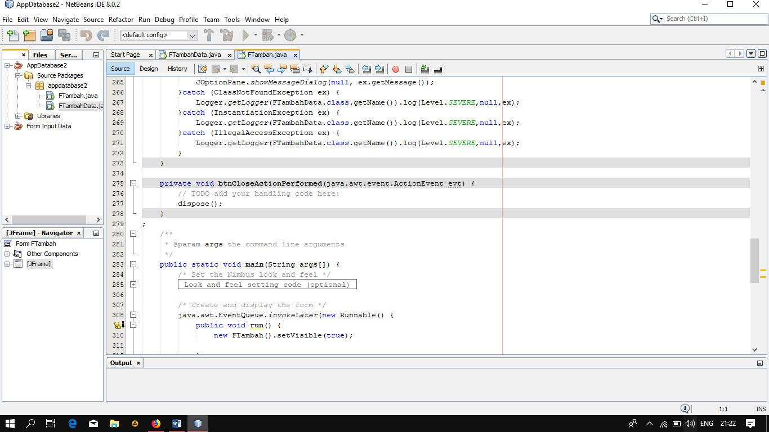Pada Button Close masukkan kode berikut :

Ini berguna untuk menutup Frame tersebut.

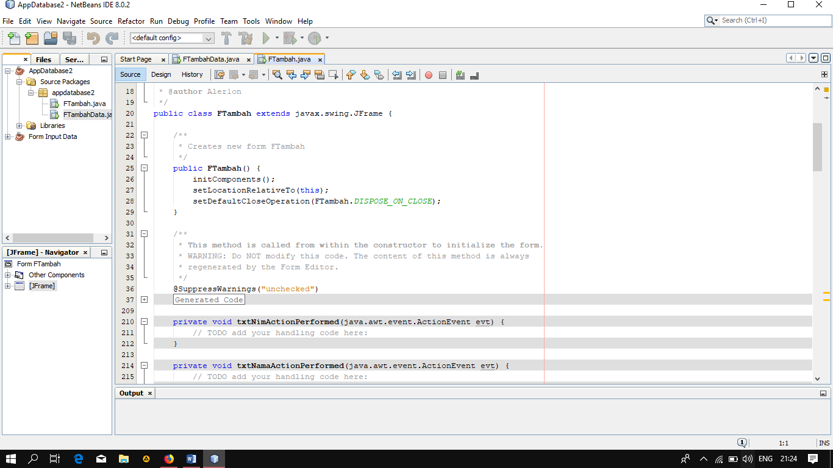Dan Juga tambahkan:

Agar **DISPOSE_ON_CLOSE** menjadi pilihan default ketika Frame ini ditutup dari tombol Close pada Window. (Pojok Kanan Atas)

SetLocationRelativeTo(This) adalah script yang digunakan agar windows selalu ditengah layar ketika dipanggil.

1. 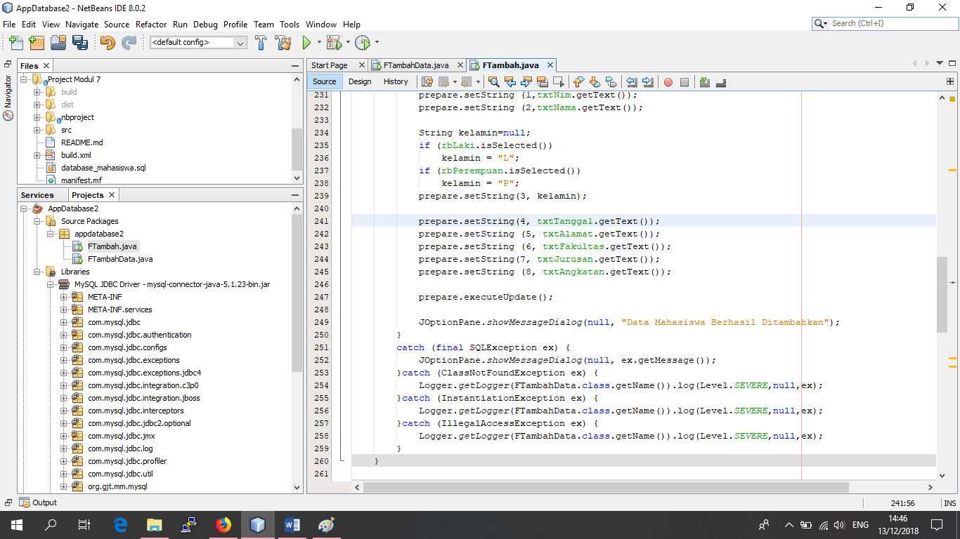Klik Kanan pada komponen Button (Add) > Even > Action > ActionPerformed. Lalu masukkan kode berikut ini :

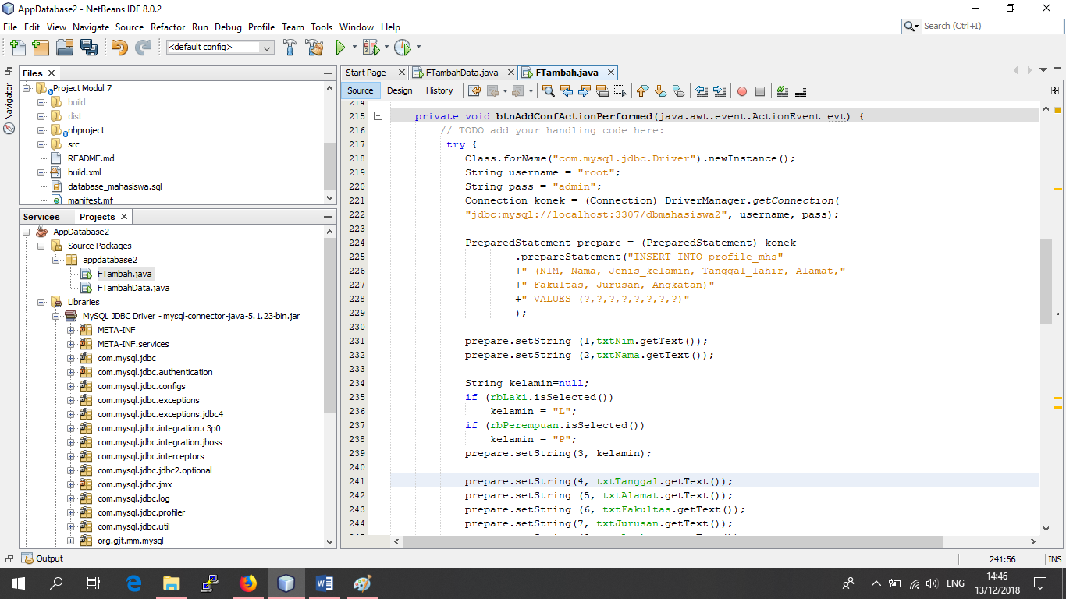

**Menampilkan data kedalam form menggunakan ResultSet.**

1. Buat Form kedua yang mirip dengan JForm pertama namun kali ini tampilan disesuaikan seperti berikut:

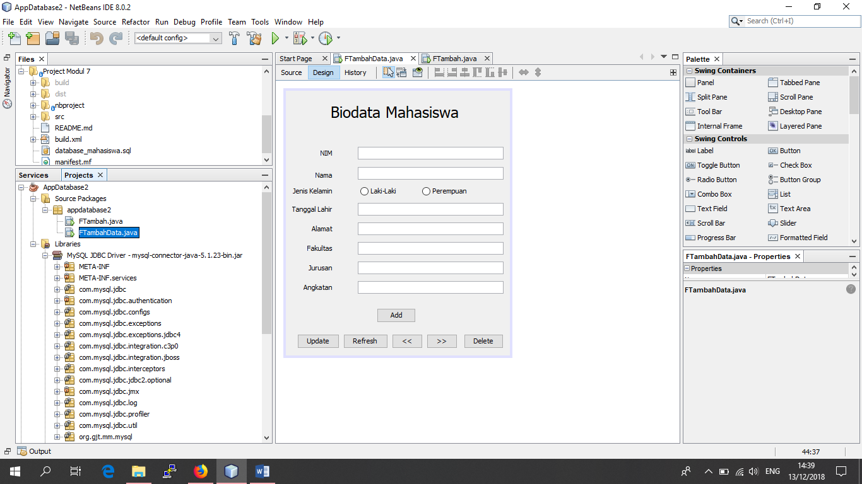

1. Disini kita akan coba lakukan refactoring code. Yang perlu dilakukan adalah memindahkan fungsi koneksi database kedalam variable global. Tambahkan beberapa variable pada class JFrame yang telah dibuat.

Tambahkan kode berikut :

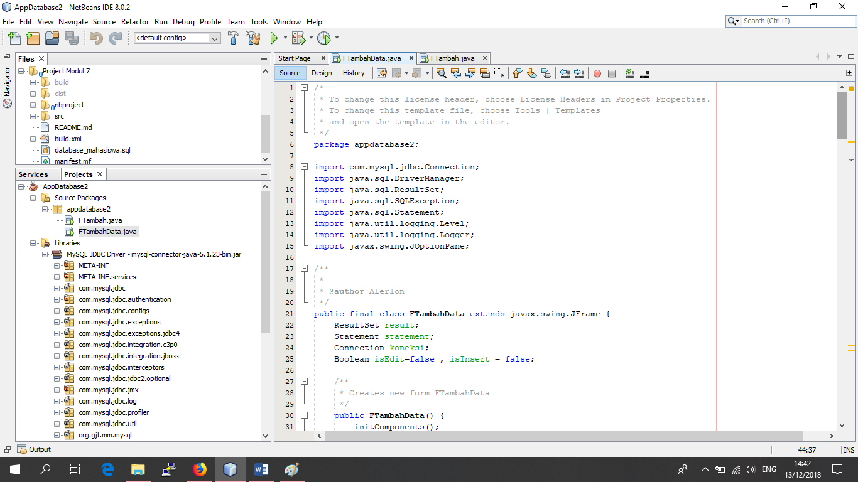

1. Lalu isi code pada method doConnect() seperti berikut:

Fungsi kode berikut adalah melakukan koneksi dan mengambil data untuk ditampilkan pada form.

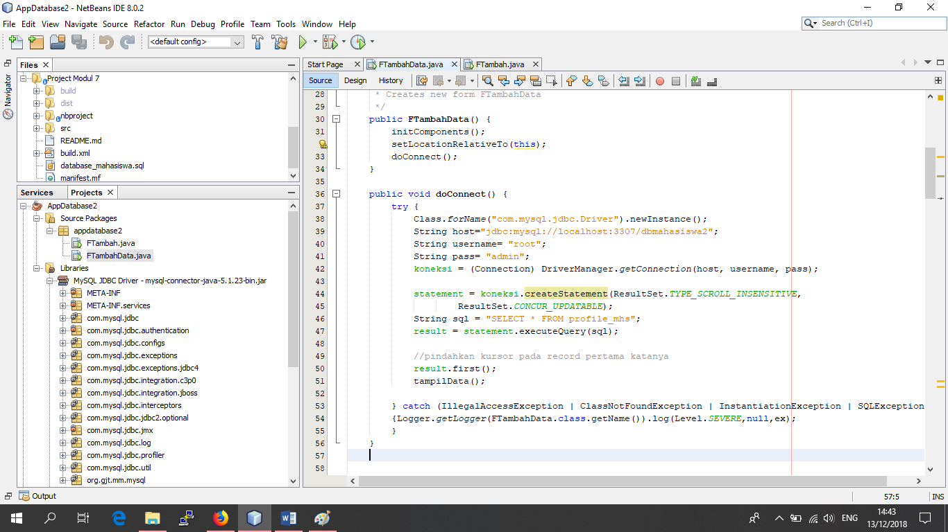

1. Tambahkan kode pada method tampilData() seperti berikut:

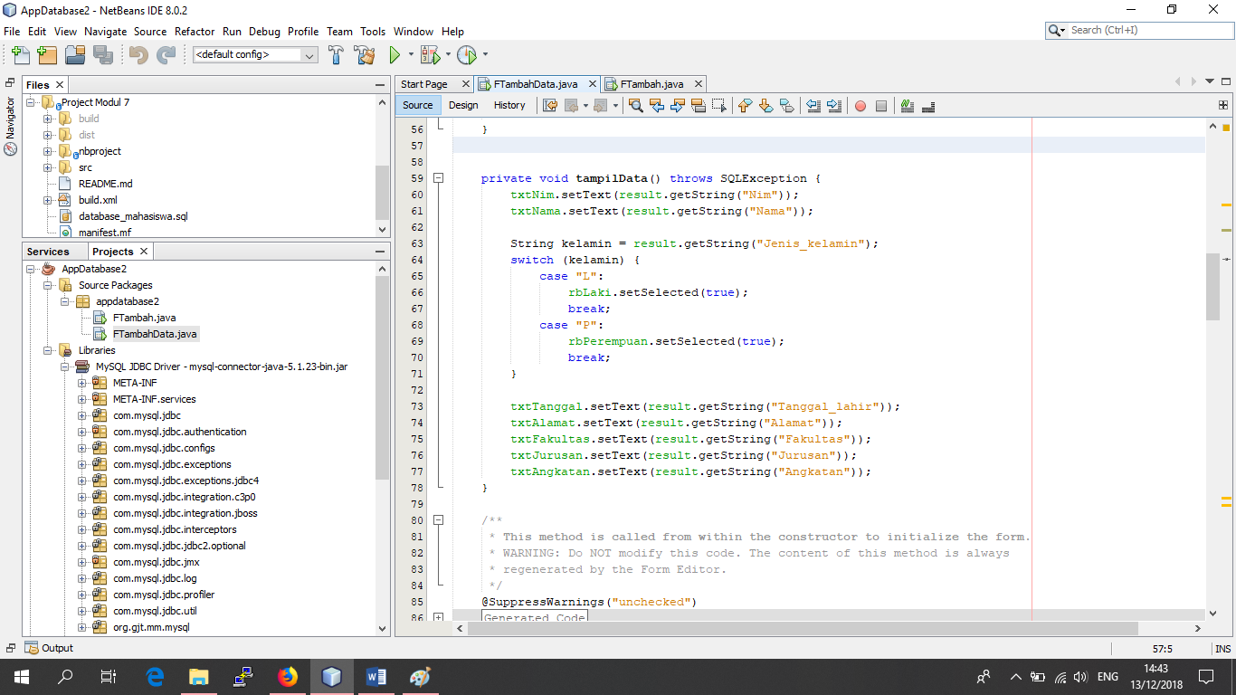

1. 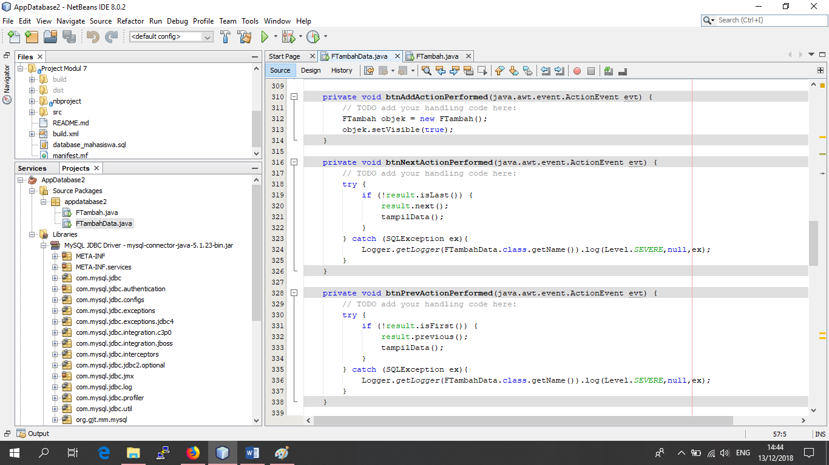Setelah data bisa tampil di form, maka kita perlu membuat navigasi terhadap resultSet, agar bisa di geser ke record selanjutnya, atau kembali ke record sebelumnya. Gunakan kode berikut untuk tombol previous [ << ] dan next [ >> ]
2. 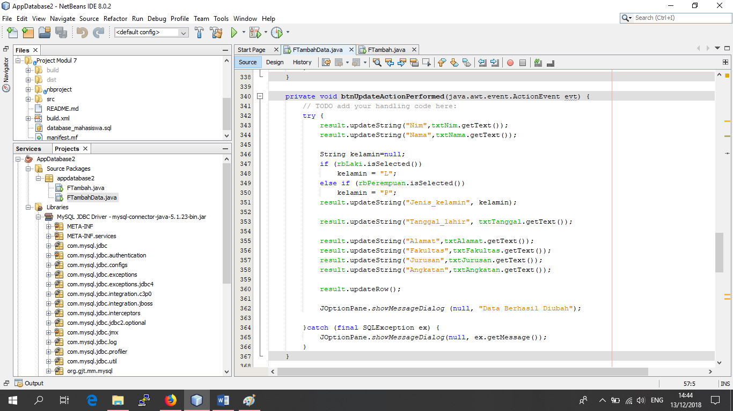Tambahkan kode berikut pada button Update, sehingga ketika data di ubah langsung pada form dan tombol update di tekan akan menyimpan perubahan data.
3. Tambahkan kode berikut pada button Add, sehingga ketika ditekan JFrame yang pertama kita buat yang gunanya untuk menambahkan data pada database terpanggil

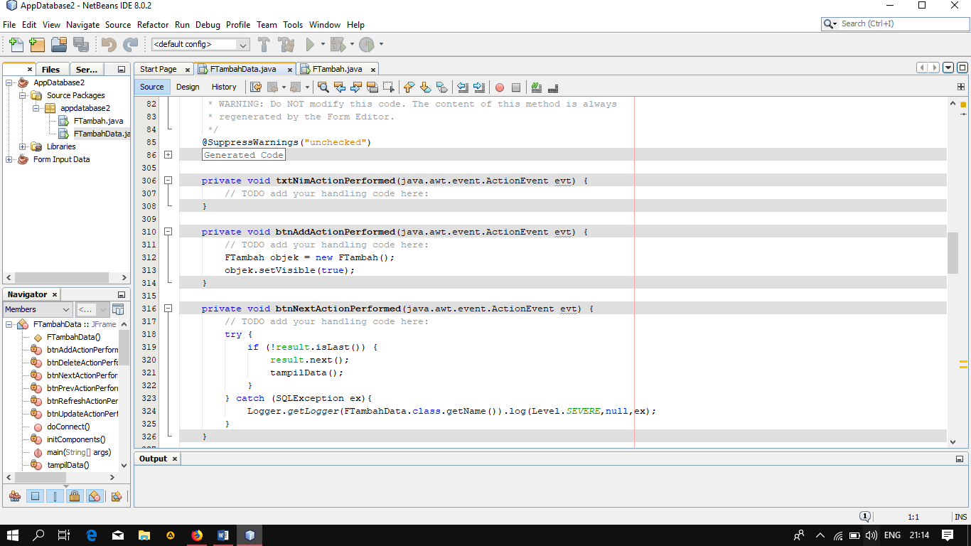

1. Run Program. Dan jika ada pilihan Frame mana yang akan dijadikan Default, **Pilih Frame Utama** (yang bukan untuk hanya menambah data).

Coba Pilih **Add** Dan coba masukkan data sebagai berikut ini.

Anda bisa menambahkan banyak data sekaligus, yang penting nim nya berbeda karena NIM digunakan sebagai Primary Key.

Setelah selesai Close Frame ini dengan tombol atau Langsung dengan Close Window.

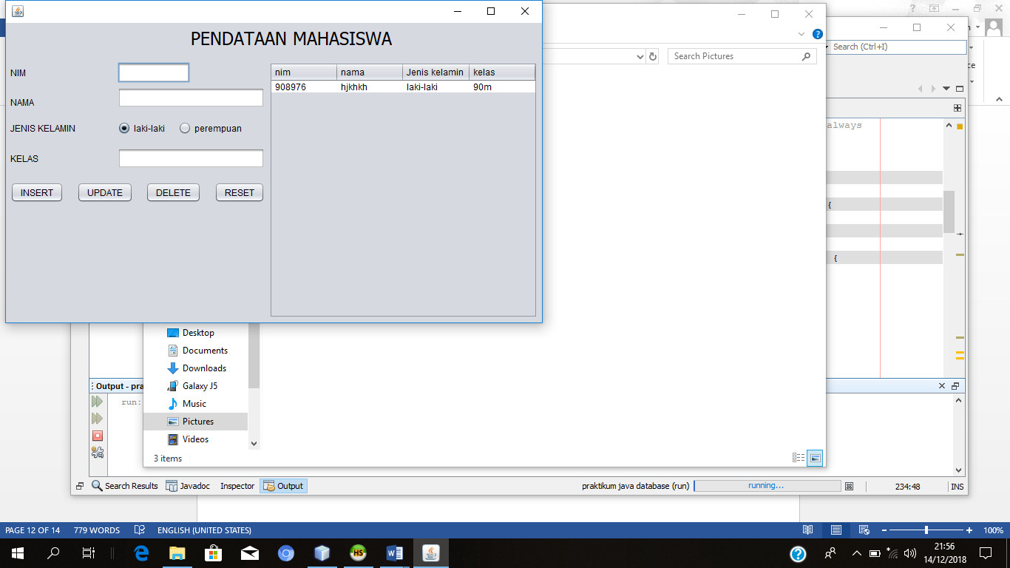

1. Hasil input barusan tidak akan langsung tampil dalam Frame Utama. Meskipun meginput banyak data, **tombol Navigasi seolah tidak berfungsi.** Itu karena data diambil dari database pada saat pertama kali program dibuka (Saat Database masih kosong). Untuk itu disini saya buat satu button lagi yaitu **Refresh.** Dan hanya berisi method doConnect():

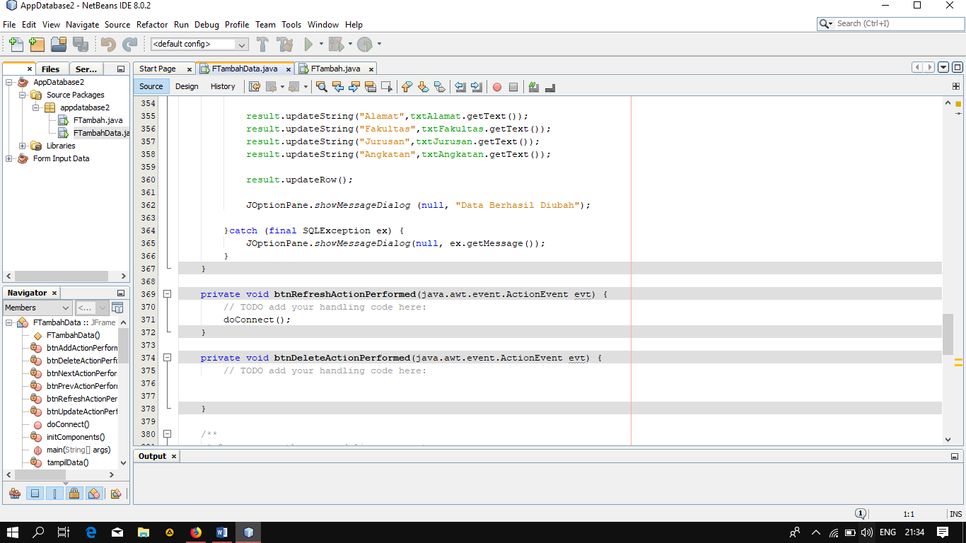

Tombol ini cukup berguna untuk mengulangi koneksi

1. Coba klik tombol navigasi, sampai disini seharusnya data sudah bisa dilihat dan dipindahkan:
2. Coba edit data yang sudah ada dengan langsung mengeditnya disana. Lakukan sedikit perubahan pada apa saja, kemudian klik tombol **UPDATE**
3. Buka Database jika ingin mengecek isinya, Klik Refresh untuk melihat hasil inputan

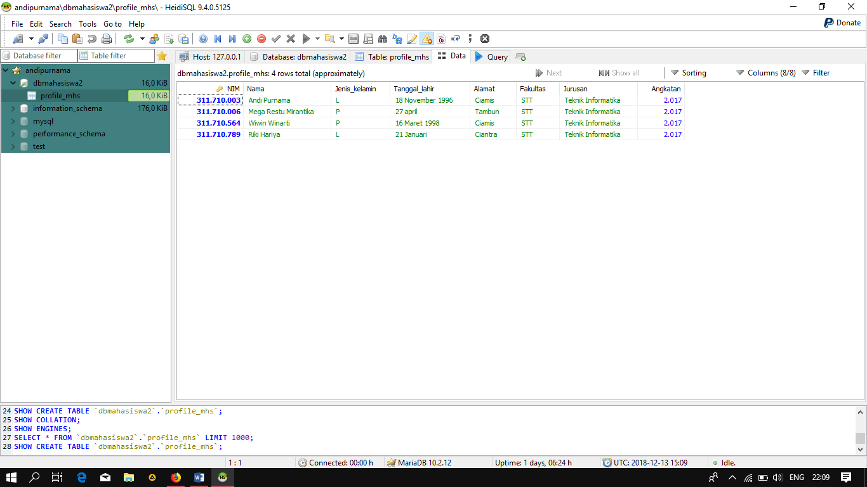

Sampai sini program database anda sudah selesai dibuat.